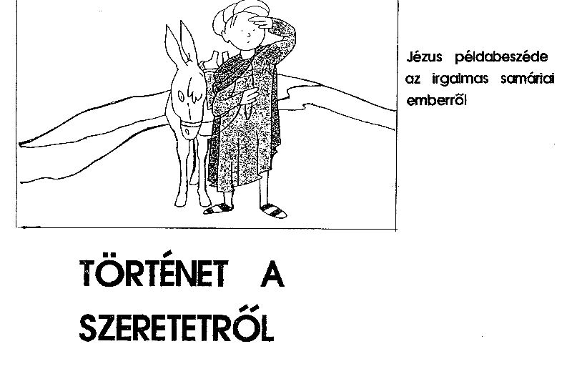
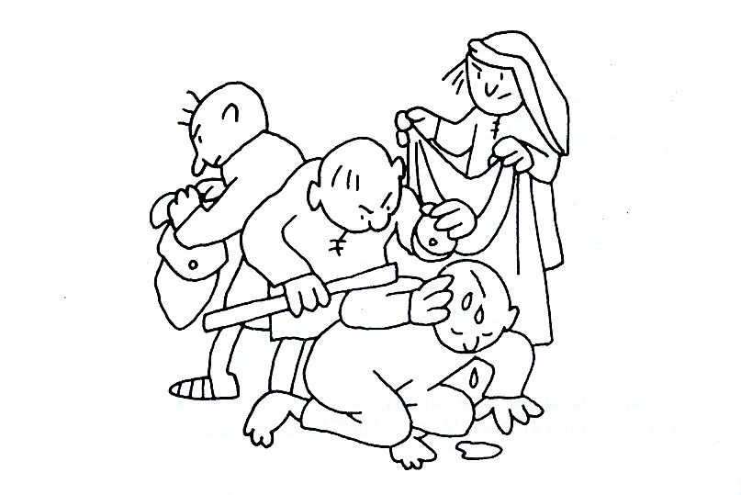
Amikor egy ember Jeruzsálemből Jerikóba ment, rablók támadták meg az úton és elvették tőle mindenét, amilye csak volt.
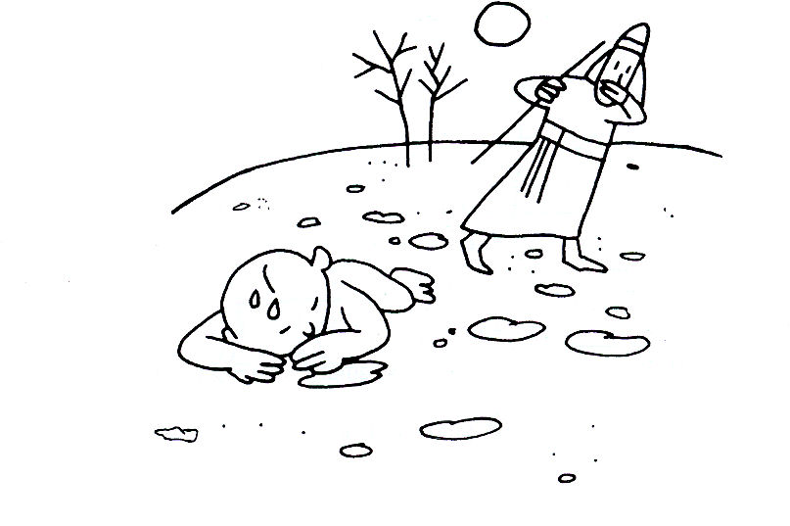
Egy pap éppen arra járt ugyanazon az úton. Amikor meglátta a földön fekvő embert, félrehúzódott és elment mellette.
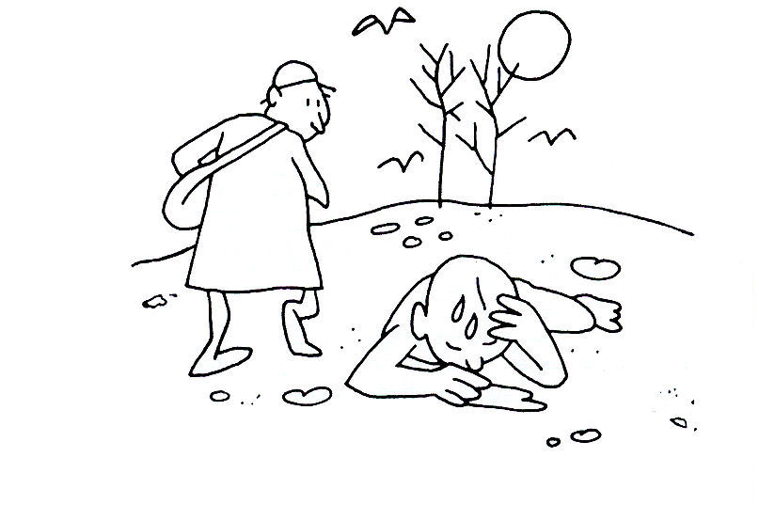
Később a zsidó közösség egy templomi munkása (akkoriban az ilyet lévitának hívták), ért ugyanarra a helyre.
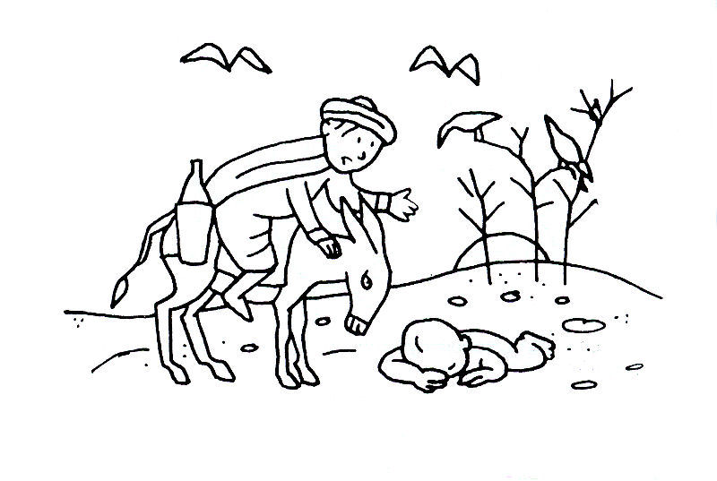
Ezután egy Samáriából származó utazott azon az úton.
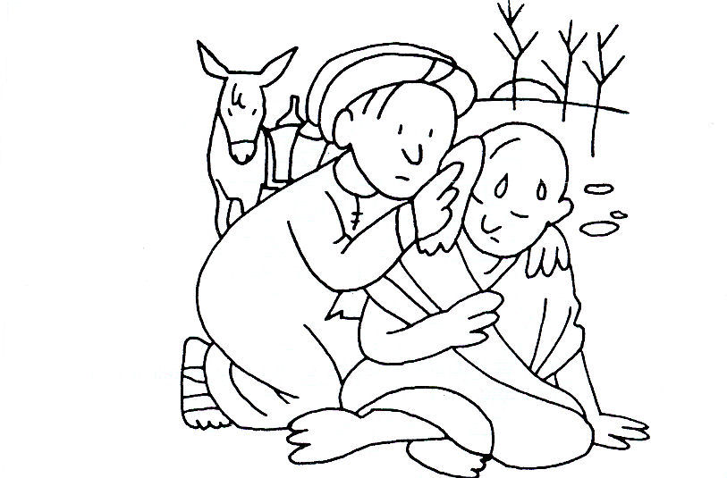

Lemosta a sebeit gyógyító olajjal és borral, majd bekötözte őket.
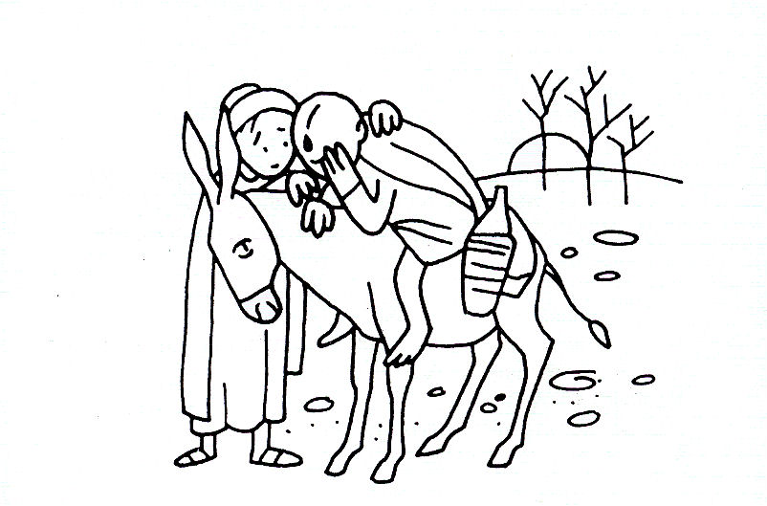
Aztán saját szamarára tette, és elvitte egy közeli fogadóba, ahol ápolni kezdte.
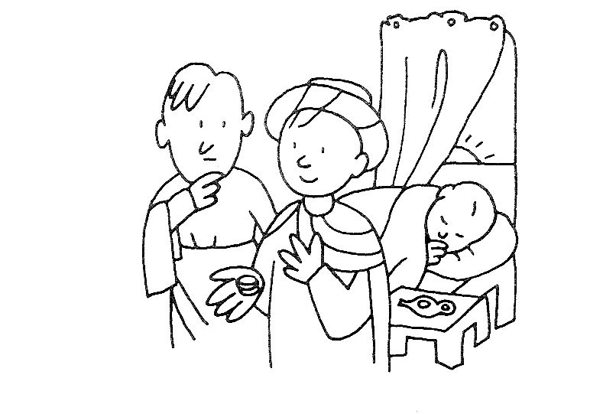
Másnap reggel adott a fogadósnak két ezüstpénzt és azt mondta neki: „Kérlek, viseld gondját ennek az embernek! Ha ennél többet költesz rá, kifizetem neked, amikor visszajövök.”

